Texte Cahier des charges

Tous les champs rouges sont encore à définir par vous !

Porte carrousel type Duotour – Référence Boon Edam

Caractéristiques générales:
La porte tournante doit être entièrement conforme aux normes de sécurité applicables (EN-16005) et aux homologations CE. Les certificats pertinents peuvent être fournis à la demande du soumissionnaire.
La porte tournante doit être esthétiquement moderne et aussi élégante que possible.
Par exemple:
- les parois cintrées en verre s'étend jusqu'à la hotte ronde, sans aucun profil supplémentaire
est entre le bouchon rond et le toit
- les profilés en aluminium sont pliés à angle droit. C'est à dire qu'ils fournissent d'abord à
l'intérieur une rainure, puis plier. Cela crée un angle quasi droit de 90° ce qui donne à la porte
tournante une apparence élégante.
Le verre est fixé dans les profilés en aluminium au moyen de joints en caoutchouc. Il n'est pas permis de le fixer le vitrage avec du silicone injecté dans les profils.
La langue des éléments de contrôle (par exemple, boutons d'urgence, bouton d'invalidité, etc.) est en (ou) néerlandais (ou) français (ou) anglais (ou) allemand.
Il doit être possible, si désirable / nécessaire, d'étudier les exigences spécifiques du client et, si possible, de produire si celles-ci s'écartent de la large gamme de solutions standard.
Dans le cadre d'une construction et d'une maintenance respectueuses de l'environnement, le fournisseur fabrique les produits au sein de l'Union Européenne, de préférence au Benelux.

Le fournisseur assure la livraison des matériaux sur place.
Sauf convention contraire explicite, l'anneau de sol est livré à l'avance (installé et réglé par le fournisseur; voir plus loin).
Tous les services nécessaires à l'installation et au réglage de la porte tournante sont inclus dans le prix total. Sauf convention contraire explicite, le fournisseur assure également l'étanchéité du toit de la porte tournante pour la partie qui se trouve à l'extérieur.
Le fournisseur prévoit une formation de base à une personne qui est ultérieurement responsable de l'utilisation de la porte tournante.
Le fournisseur assure un nettoyage de la porte tournante lorsqu'elle est terminée et prête à l'emploi.
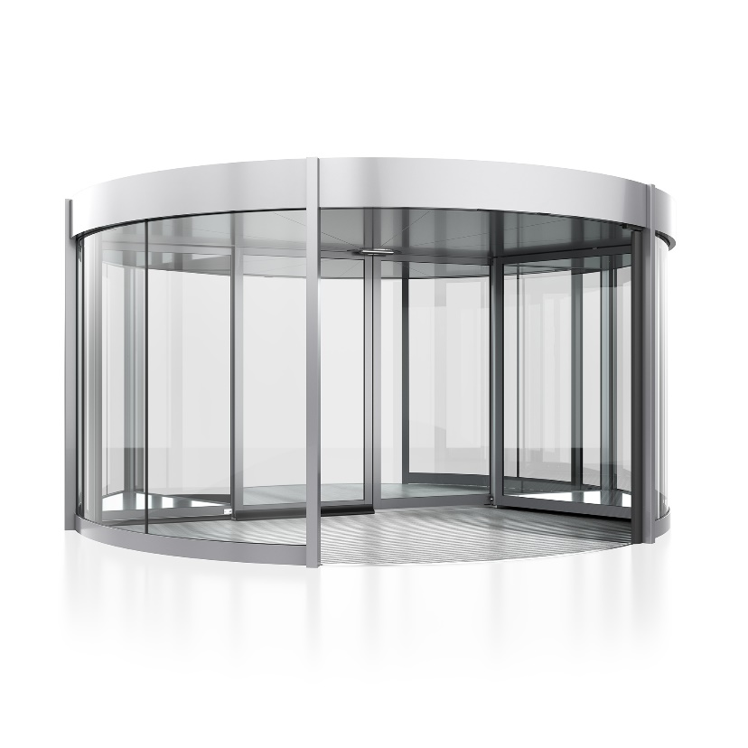

Il s’agit d’une porte carrousel à 2 vantaux avec double porte intégrée au milieu du portail tournant.

Dimensions:
L’ensemble existe en différents diamètres et avec une hauteur de vantaux et de toit rond variable permettant d’être prévu dans chaque immeuble
Diamètre intérieur 3600-4200-4800-5400* mm.
Largeur hors tout au milieu + 204 mm.
Hauteur du vantail de porte dépend du diamètre:
diamètre 3600 et 4200mm: hauteur des vantaux: valeur entre 2100mm et 2600mm
diamètre 4800mm: hauteur des vantaux: valeur entre 2100mm et 2400mm
diamètre 5400mm: hauteur des vantaux: valeur entre 2100mm et 2300mm
Hauteur toit rond à définier entre 300mm et 1200mm, par pas de 100mm.

Parois cintrées:
(Ou)Parois cintrées et vitrées construits avec 6 montants en aluminium extrudé de 104 x 70 mm lesquels donnent stabilité et apparence robuste et entre lesquels sont placés les seuils inférieurs et le verre clair feuilleté 8,76 mm directement dans la bordure du toit rond. Les quatre montants sont équipés d’aiguilles de sécurité en caoutchouc.
(Ou)Parois cintrées pleines construits avec 6 montants en aluminium extrudé de 104 x 70 mm lesquels donnent stabilité et apparence robuste et panneaux sandwich isolés. Les seuils inférieurs et la bordure du toit sont intégrés dans ces panneaux. Les quatre montants sont équipés d’aiguilles de sécurité en caoutchouc.

Portail tournant:
(Ou - Avec vitrines triangulaires) Le portail tournant est formé par une double porte centrale au milieu et aux extrémités avec 2 vitrines triangulaires et un plafond tournant en aluminium. Les 2 vitrines sont accessibles par un panneau monté sur charnières et peuvent supporter un poids maximum de 25 kg. Le portail est prévu de verre clair feuilleté 8,76 mm.

(Ou - Sans vitrines triangulaires*) Le portail tournant est formé par une double porte centrale au milieu et aux extrémités 2 panneaux cintrés de fermeture et un plafond tournant en aluminium. Le portail est prévu de verre clair feuilleté 8,76 mm.

Double porte au milieu:
(Ou) Double porte rabattable :
Les deux vantaux au milieu sont prévus de verrouillages électromagnétiques (force de verrouillage ca 600 Nm). En fonctionnement normal du carrousel les deux vantaux sont fermés dans leur position de repos et les verrouillages électromagnétiques sont activés. Déverrouillage de ces deux vantaux et rotation du carrousel avec les ouvertures parallèle à la façade a lieu lors de l’activation du bouton d’urgence, dans le cas d’une alarme incendie (si connecté), par l’interrupteur à clé du tableau de commande (Position été) et lors d’une coupure de courant si la porte carrousel est prévu d’une alimentation de secours. Les 2 vantaux peuvent alors simplement s’ouvrir dans les 2 senses.
*Remarque*: Avec le Duotour sans vitrines triangulaires, *et avec un Duotour Ø 5400 mm une double porte rabattable comme décrit ici plus haut n’est pas disponible. Mais bien une double porte coulissante automatique comme décrite dans le paragraphe suivant.

(Ou) Double porte coulissante automatique:
Les deux vantaux au milieu sont prévus d’un entrainement automatique coulissant. En fonctionnement normal du carrousel les deux vantaux sont fermés dans leur position de repos. Ouverture automatique de ces deux vantaux et rotation du carrousel avec les ouvertures parallèle à la façade a lieu lors de l’activation du bouton d’urgence, dans le cas d’une alarme incendie (si connecté), par l’interrupteur à clé du tableau de commande (Position été) et lors d’une coupure de courant si la porte carrousel est prévu d’une alimentation de secours. Les deux vantaux coulissants s’ouvrent maintenant automatiquement.
Cette fonction avec double porte coulissante automatique offre une flexibilité en plus: Par très bon temps l’on peut choisir au tableau de commande d’arrêter la fonction tournante et de faire entrer et sortir tout le monde par la double porte coulissante automatique au milieu.

Plafond:
Composé de segments amovibles en tôles aluminium pliés. Les segments amovibles offrent un accès pour les activités d’entretien et de révisions.

Toit rond:
Formé par profilés extrudés et cintrés avec à l’intérieur un cadre de fixation et de stabilisation.

Recouvrement toit:
Construction du toit anti poussières en contreplaqué multiplex de 15 mm.
(Et) Sur la partie extérieure prévue d’un revêtement imperméable résistant aux UV, avec un petit rebord rehaussé et 2 gargouilles d’évacuation d’eau de pluie.
(Et) Sur la partie intérieure prévue d’une tôle de finition en aluminium.

Finition des profilés:
(Ou) Thermo-laquage polyester en teinte RAL à spécifier, conforme aux normes Qualicoat. Il y a une garantie Qualicoat de 10 ans sur les pièces revêtues de poudre.
(Ou) Anodisé électrolytique couleur naturel.
(Ou) Anodisé électrolytique en autre couleur.
(Ou) Les profilés avec un revêtement serré en acier inoxydable, finition brossé.
(Ou) Les profilés avec un revêtement serré en acier inoxydable, finition brillant (Mirror 8).

Entraînement automatique:
L’entrainement automatique a les caractéristiques et propriétés suivantes: Le moment de rotation est réglable. La porte peut être retenue à la main. La vitesse de rotation est réglable et surveillé par contrôleur de fréquence et tachymètre (limiteur de tours). Silencieux et haute fiabilité.
En cas de coupure de courant, la porte carrousel s’utilise comme une porte tournante manuelle. Consommation très limitée: 0,62 kW.
Alimentation nécessaire: 230V, 50 Hz + PE 16 A Lent : Autre Lot/Article

Commande:
La porte carrousel est gérée par un microprocesseur à programmation libre qui coordonne les différents signaux, les dispositifs de sécurité et les fonctions de la porte. Le boîtier de commande est installé dans le toit rond. Le statut du système est indiqué par indications LED sur le PLC. La commande est conforme la norme Européenne de sécurité EN 16005.

Activation des vantaux:
Activation de l’entrainement par détecteurs de mouvement montés des deux côtés du toit. Si un des capteurs de commande détecte la présence d’une personne, la porte pivote à vitesse normale pendant 50 secondes, puis ralentit et s’arrête en position de repos.

Tableau de commande:
La porte tournante est gérée par un microprocesseur à programmation libre qui coordonne les différents signaux, les dispositifs de sécurité et les fonctions de la porte. Le boîtier de commande est installé dans le toit rond. Le statut du système est indiqué par indications LED sur le PLC. Adaptation et ajouts à la mémoire reste toujours possible et la mémoire est tamponnée par une batterie Lithium.
(Ou) Le tableau de commande du porte tambour est intégré monté sur le montant de droite à côté de l'ouverture du tourniquet, qui est situé à l'intérieur du bâtiment.
(Ou) Le tableau de commande est monté à l'extérieur à un emplacement souhaité (par exemple, réception / comptoir). Le panneau de commande doit être en vue de la porte tournante.
Câblage obligatoire LIYCY 10x0.8mm² entre tableau et porte tournante via un autre Lot / Article.

Sécurités CE-EN 16005:
Lorsqu’une personne ou un objet déclenche les capteurs ci-dessous, la porte carrousel ralentira ou s’arrêtera immédiatement.
- Bouton d’arrêt d’urgence: Un bouton d’arrêt d’urgence avec reset manuel se trouve sur le montant intérieur droit.
- Sécurité sur les parois cintrées (SRB): Les quatre montants des parois cintrées sont équipés de façon standard d’aiguilles de sécurité en caoutchouc. Les deux aiguilles sur les montants de butée sont actives.
- Sécurité sur montant des vitrines (SRT): Les montants des panneaux cintrés des vitrines sont équipés de façon standard d’aiguilles actives de sécurité en caoutchouc.
- Sécurité sur les bas de portes (SRD): Le bas des deux portes centrales et des deux vitrines sont équipés de façon standard d’aiguilles actives de sécurité en caoutchouc.
- Capteur Boon horizontal (HBS): Deux paires d’émetteurs et récepteurs à infrarouges sécurisent le secteur devant les portes centrales et les vitrines.
- Capteur Boon sur montant extérieur (EBS): Installés dans le plafond tournant, deux capteurs sécurisent la zone devant les montants fixes à l’approche du portail tournant.
- Intelligent Speed Sensor (ISC): Les vantaux tournants adaptent automatiquement une vitesse de sécurité en s’approchant des montants fixes des parois cintrées.
- Détection blocage : Détection automatique d’une obstruction. Redémarrage possible via les détecteurs après un temps pré programmable de 2,5 secondes.
- Boutons de sortie : 2 boutons d’urgence sont prévus à l’intérieur pour éviter ‘’d’enfermer’’ des passants. En activant ceux-ci la porte exécutera une rotation de 360° en plus.
- Pictogrammes de sécurité: Autocollants signalant que les enfants doivent être accompagnés d’une personne responsable et que la porte n’est pas un endroit pour y jouer.
- Signalisation verre : Pour signaler le verre des autocollants (ronds Ø 50 mm en imitation sablage) sont prévus sur toute la largeur de la partie tournante.

Alimentation de secours:
La porte carrousel est équipée d’un système d’alimentation électrique de secours. Ce dispositif teste et assure le chargement électrique du système. En cas de coupure de courant, le système fait pivoter la porte et l’arrête en position été (perpendiculaire à l’entrée). Les deux portes centrales se déverrouillent et peuvent s’ouvrir pour laisser le passage libre (issue libre additionnelle). Si la porte rencontre un obstacle alors qu’elle pivote pour se mettre en position été, elle s’arrête, repart automatiquement en sens inverse, puis stoppe en position été.

Note : Selon la legislation Belge une porte carrousel à deux vantaux n’est pas à concevoir comme seule sortie de secours, mais comme sortie auxiliaire en plus.

Verrouillage de jour:
La porte se verrouille par le positionnement des deux vitrines dans le passage et par les dispositifs électromagnétiques intégrés. Ces derniers sont ‘fail-safe’ et se désactivent en cas de coupure de courant.

Verrouillage de nuit:
(Ou) Par serrure au moyen d’une serrure mécanique à clé laquelle est prévue sur l’un des montants intérieurs.
(Ou) Par verrouillage électromécanique bi-stable. En cas de coupure de courant, le dispositif reste verrouillé (s’il l’était déjà avant la coupure). Le déverrouillage s’effectue alors avec une commande manuelle prévue à l’intérieur.

Construction:
L’ensemble de la construction est autoportante et peut être monté directement sur un sol fini sans autres mesures spéciales.

L’ensemble de la construction est autoportante et peut être monté directement sur un sol fini. Le sol doit être continu, parfaitement plan et entièrement fini sur toute la superficie +100 mm tout autour avant que la pose de l’ensemble de la porte ait lieu.

Éclairage:
Intégré dans le faux-plafond.
(ou) 12 spots d’éclairage munis de powerLED 8 W dans le plafond rotative.
(et) 2 spots d’éclairage munis de powerLED 8 W supplémentaires dans les vitrines.

(ou) le fournisseur prévoit 12 (14 avec vitrines) évidements (répartis symétriquement) dans le faux plafond d'un diamètre de xx mm. (L'éclairage est fourni par des tiers et doit être conforme aux directives.)

L’éclairage est commandé internement par l’interrupteur On/Off de la porte carrousel.

_____________________________

Options éventuelles à définir par vous:

Fonction lecteur de badge:
En activant cette fonction supplémentaire sur le tableau de commande le vantail tournant reste en position fermé par les freins électromagnétique des deux moteurs. Après autorisation par contrôle d’accès fourni et livré par tiers, ou en appuyant sur le bouton Libre sortie, la porte se met en route pour une rotation et se verrouille à nouveau en position fermée. Deux boutons d’urgence sont prévus à l’intérieur de la porte et permettent à d’éventuelles personnes ‘enfermées’ de faire pivoter la porte à nouveau de 180°. Cette fonction lecteur de badge est Fail-Safe et déverrouillée en cas de coupure de courant. Un passage simultané d’une personne sortant du bâtiment alors qu’une personne y entre ou entrée de deux personnes en même temps reste possible avec ces grands diamètres.

Bandes de protections:
Des bandes horizontales H=20 cm sont collées des deux côtés sur le verre plat des vantaux tournants (et) sur le verre cintré des parois fixes cintrés.

Message Parlé:
Un module de prévention et de sécurité avec message parlé est intégré dans le
plafond tournant. Le message se déclenche lorsque les sécurités HBS sont activées. Le message
de 6 secondes est programmable. Le message standard est ‘’Please move forward’’ et ‘’Thank you’’.

Cadre rond en Inox au sol:
Ce cadre forme une base lorsque la porte carrousel est positionné à moitié sur un sol intérieur et à moitié sur un sol extérieur. Le cadre rond se compose d’un tube en inox au diamètre de la porte carrousel. . L'anneau de sol est fourni, installé et ajusté par le fournisseur.
Le remplissage supplémentaire pour obtenir un sol lisse (chape) est fourni par des tiers.

A prévoir là où il y a proportionnellement beaucoup ou plus d’utilisateurs ‘’faibles’’ comme des moins- valides, personnes âgées, blessés, malvoyants, enfants - Aux entrées de maisons de repos, hôpitaux, musés, piscines, écoles de base et autres:
CE Safety Plus pack:
- Mode invalide: Les deux boutons à impulsion pour fonctionnement en mode invalide, sont placés sur lenviron 25 secondes (vitesse de rotation réglable).
- Arrêt d’urgence supplémentaire: Le deuxième bouton d’arrêt d’urgence supplémentaire avec reset manuel est placé sur le montant de la paroi cintrée, du côté extérieure.
- Signalisation Verre en plus : Des autocollants (ronds Ø 50 mm en imitation sablage) sont prévus sur toute la largeur des parois en verre cintrées.

Paillasson:
Un paillasson séchant fabrication Emco, type Diplomate 522 R - ou équivalent -, à la mesure du diamètre de la porte rotative. Le Diplomate 522 R est un paillasson très résistant et enroulable. Les profilés en aluminium avec isolation phonique en sous-face, ont au-dessus un revêtement en bande de reps gros denier, résistant à l’usure, imputrescible et absorbant. (Propriété antidérapante R11 selon DIN 51130). Couleurs standards: gris, anthracite ou beige.
Le tapis convient à une installation intérieure et extérieure couverte.
Le paillasson est extrêmement résilient et convient aux passages en fauteuils roulants, enfants et / ou caddies et chariots de transport.

Le tapis sechant répond au moins aux normes et réglementations suivantes:
- la distance du profil pour les portes tournantes est de 3 mm (selon CE-EN 16005)
- propriétés antidérapantes selon CE-EN 13893 (propriété R11 selon DIN 51130)
- Testé TÜV: product interior (standard)
- BREEAM Exemplary level
- Législation COV belge et française

Le sol fini dans le tourniquet doit être 22mm plus bas que le sol en dehors du cadre rond en Inox.

Rideau Air chaud:
(Ou) Rideau électrique, (Ou) Rideau à alimentation par eau chaude, au-dessus du toit intérieur de la porte tourniquet avec une grille cintrée pour pulsion d’air au-dessus de l’ouverture intérieur de la porte tourniquet. Le gaine de pulsion est camouflée par un deuxième cache cintrée. Espace libre nécessaire au-dessus du toit intérieur est minimum 400mm. Y compris le tableau de commande.
(Ou) Rideau électrique, (Ou) Rideau à eau chaude, installé comme colonne verticale juste à côté de l’entrée intérieure. La grille verticale de pulsion d’air est prévue de lamelles aérodynamiques réglables à 40°. Y compris le tableau de commande.
(Ou) Rideau d'air électrique, (Ou) Rideau d'air alimenté en eau chaude, en tant que version très fine et esthétiquement élégante de la grille de refoulement, placée verticalement à côté de l'ouverture transparente intérieure. L'unité de chauffage, les modules électriques et électroniques sont situés dans une unité séparée qui est placée dans un niveau sous la porte tournante (par exemple dans la cave).
La grille de refoulement verticale est équipée de lames aérodynamiques en forme de goutte. Y compris le panneau de commande.

Alimentation nécessaire 380V 3F / 240V 50 Hz + PE et 25A Lent : Autre Lot/Article.
(Et) Arrivés et sortie d’eaux et raccordements: Autre Lot/Art.

_____________________________

Sous réserve de modifications

